- Документ «Увольнение», Суммы к выдаче: 4589,14 – 597.00 = 3992,14 (без долга за работником)
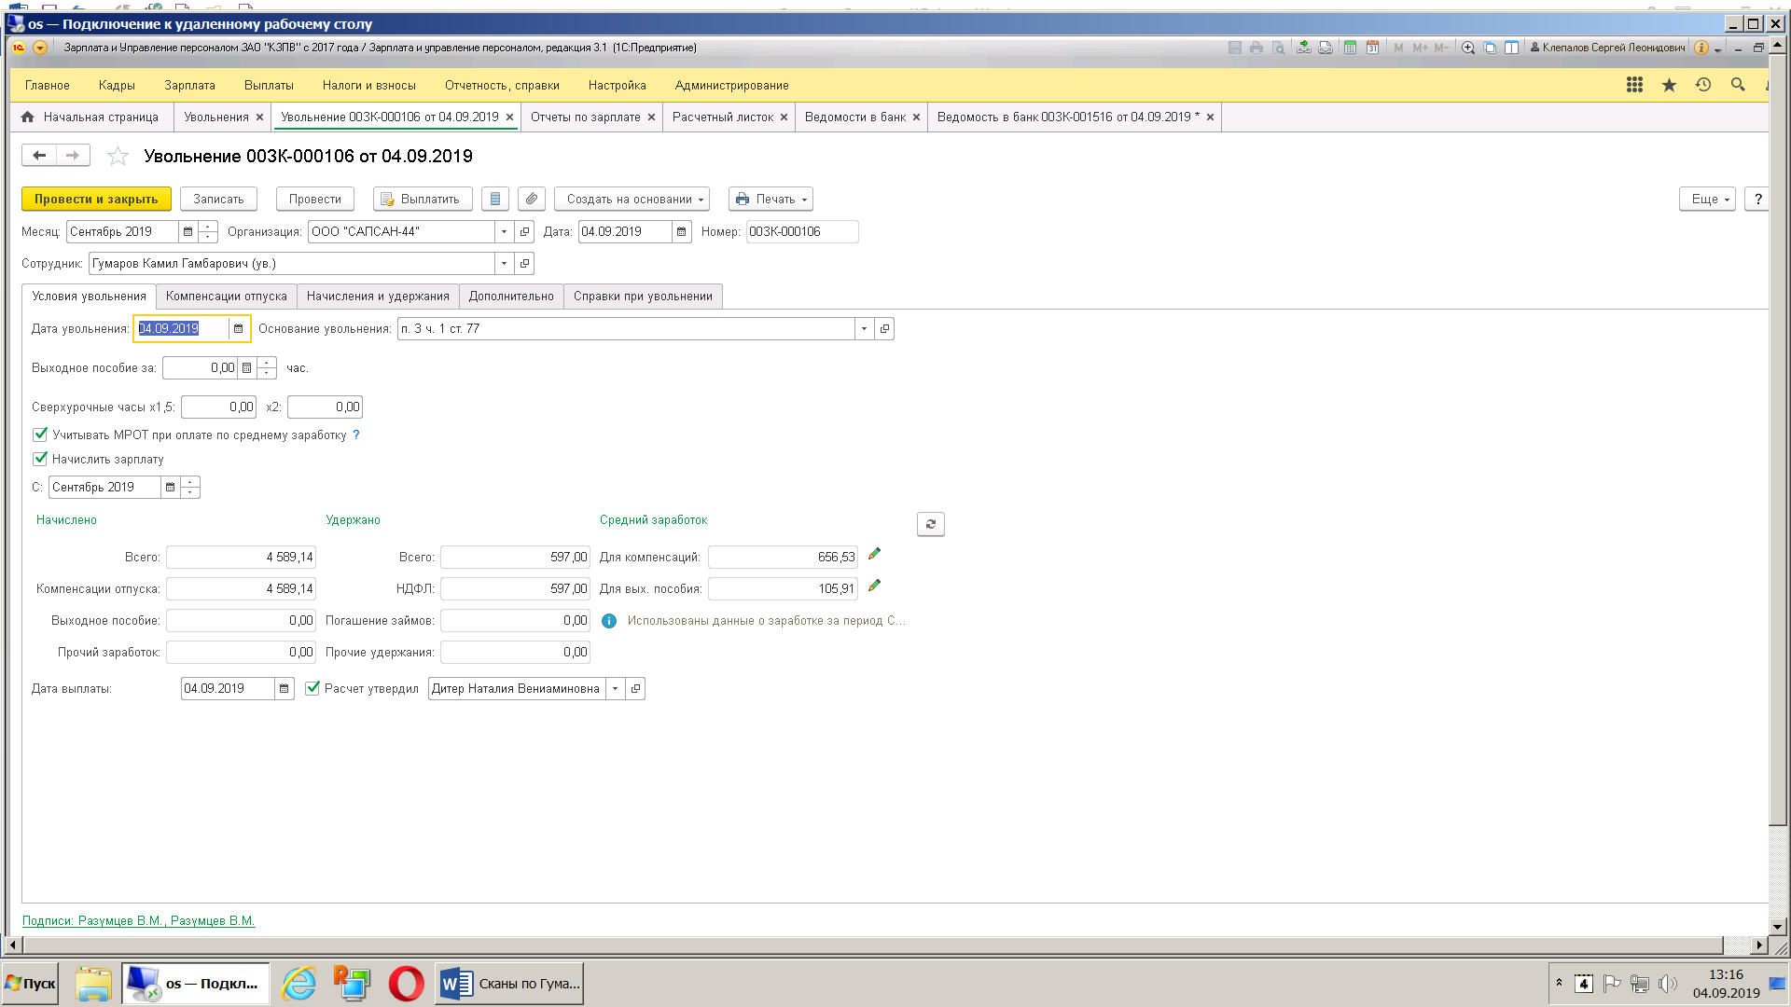
- Расчетный листок за Сентябрь 2019 г. Долг работника на начало месяца 624 руб.
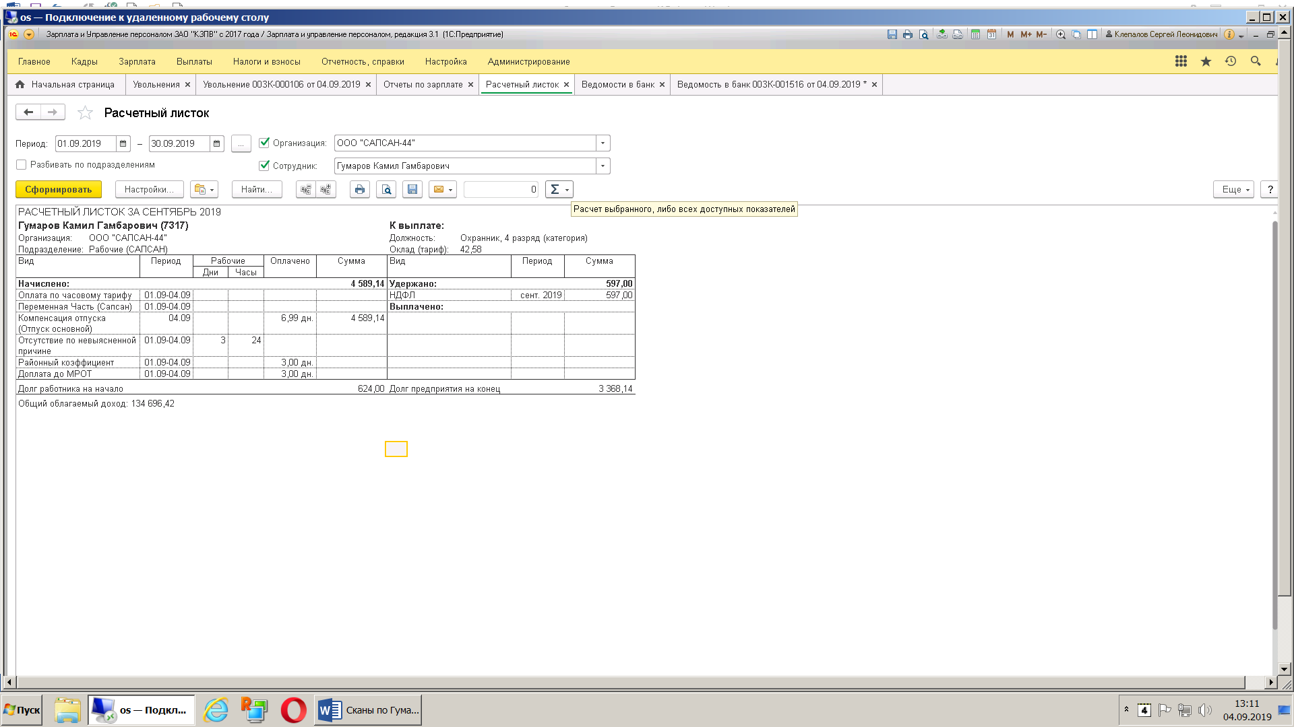

- Ведомость с документа «Увольнение» на выплату компенсации за неиспользованный отпуск формируется без учета долга за работником.
